Månedsplan for Trollene for februar
Tema: «Antall, rom og form»
 | Mandag | Tirsdag | Onsdag | Torsdag | Fredag
Uke 5 | 29/1  Skøyting | 30/1  Utedag/Møtedag | 31/1  Førskoledag | 1/2 | 2/2  Tur ½ dag
Uke 6 | 5/2  Tur | 6/2  Utedag/Møtedag  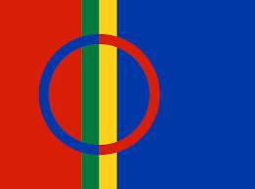  Vi markerer samenes nasjonaldag | 7/2  Førskoledag | 8/2  Tur  (Svømming?) | 9/2  Tur ½ dag
Uke 7 | 12/2  Tur | 13/2  Utedag/Møtedag | 14/2  Karneval | 15/2  Tur  (Svømming?) | 16/2  Tur ½ dag
Uke 8 | 19/2  Tur | 20/2  Utedag/Møtedag | 21/2  Stavanger maritime museum | 22/2  Tur  (Svømming?) | 23/2  Aldersinndelte grupper på tvers av avdelingene
Uke 9  Skolens vinterferie | 26/2  Tur | 27/2  Utedag/Møtedag | 28/2  Førskoledag | 29/2  Tur | 1/3  Tur ½ dag

